Seznam pomůcek do výtvarné výchovy
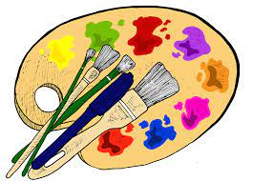
Na kreslení:
měkká tužka č. 1 červená, (nebo jakoukoli měkkou tužku označenou B, 2B-9B – seženete v papírnictví)
pastelky (např. Maped, Kohinnor, Progresso,)
voskovky
fixy – základní sada 10 -12 barev
tuš
guma (doporučuji „plastickou“ – v krabičce) – seženete v papírnictví

Na malbu:
temperové barvy – 10 barev (zkontrolovat zásoby bílé barvy a doplnit chybějící)
vodové barvy, nejlépe tzv. „anilinky“ (mají sytější barevnost)
suché pastely – sada 12 barev
štětec plochý (č. 8, 10)
štětec kulatý (č. 4, 6)
houbička
kelímek na vodu
hadr na utření štětců
starou košili/triko na převlečení
paletu na míchání barev

Další pomůcky na tvoření:
nůžky
plastelína (starší žáci ji využijí při tvorbě animací)
izolepa
tužkové lepidlo
tekuté lepidlo na papír (např. Herkules, Apli, alespoň 100g)
omyvatelný ubrus na lavici / staré noviny jako podložka

SEŠIT – A4 BEZ LINEK (zajistí škola)
DESKY NA VV – ze starého kartonu vyrobíme během VV

